Муниципальное бюджетное общеобразовательное учреждение
«Средняя общеобразовательная школа № 50 г. Слюдянки»
МБОУ СОШ № 50

Методическая разработка
занятия для подростков
«Радуга общения»

Составила: Любовь Владимировна Конюшкина
социальный педагог школы

г. Слюдянка, 2022
Данное занятие для детей подросткового возраста, направленного на развитие коммуникативных навыков. Подростки много времени проводят в социальных сетях. Это общение обеднено невербальными средствами. Так как общение играет важную роль в развитии личности подростка, то оно должно быть разнообразным.
Цель: развитие навыков невербальных способов общения.
Задачи:
1. познакомить учащихся с языком жестов, мимики и движений;
2. развивать у учащихся подвижность, выразительность в движениях и жестах;
3. научить понимать различные эмоциональные состояния людей.
Раздаточный материал: фотографии с различными эмоциональными состояниями, карточки с историями.
Ход занятия
Упражнение «КЛУБОК КАЧЕСТВ»
Педагог. Здравствуйте ребята! Сейчас каждый назовет своё имя и своё положительное качество, которым он гордиться. Задание будем выполнять по кругу.
Основная часть.
Список качеств необходимый для межличностного общения.
Педагог. Какие качества, по вашему мнению, необходимы для общения?
Составляется список качеств общий для всей группы. Качества записываются на доске.
Педагог. Теперь каждый из вас оценит развитие этих качеств у себя по шкале от 0 до 6 баллов.
Педагог. Для позитивного межличностного общения необходимы соответствующие качества, к числу которых относятся:
-умение слушать - один из лучших способов проявить уважение к человеку и установить с ним глубокий контакт.
-тактичность - умение вести себя в соответствии с принятым этикетом и этическими нормами;
-интуиция – знание, возникающее без осознания путей и условий его получения.
-наблюдательность - это способность человека, проявляющаяся в умении подмечать существенные, характерные, в т.ч. и малозаметные, свойства;
– эмпатия – умение видеть мир глазами других, понимать его так же, как они, воспринимать поступки с их же позиций;
– доброжелательность – способность не только чувствовать, но и показывать свое доброжелательное отношение, уважение, симпатию, умение принимать их даже тогда, когда не одобряешь их поступки, готовность поддерживать других;
– открытость – готовность открыть другим свой внутренний мир и твердая убежденность, что открытость способствует установлению здоровых и прочных отношений с окружающими.
– инициативность – склонность к деятельной позиции в отношениях с людьми, к тому, чтобы идти вперед, а не только реагировать на то, что делают другие, способность устанавливать контакты.
Упражнение «ПЕРЕБЕЖЧИКИ И ОХРАННИКИ»
Педагог. Для следующего упражнения мы разделимся на две группы. Половина участников («перебежчики») садятся в круг, а за спиной каждого из них встает «охранник». Задача «перебежчиков» – поменяться местами с кем-нибудь, условившись об этом взглядами незаметно для «охранников». Слова и жесты использовать нельзя «Охранники» же внимательно наблюдают за поведением «перебежчиков», и если видят что-то подозрительное, то сразу кладут руку на плечо своей жертве. «Перебежчику», у которого на плече лежит рука «охранника», двигаться нельзя.
Желательно, чтобы в ходе игры роли менялись, и каждый побывал бы в роли как перебежчика», так и «охранника».
Педагог.
- Как вы понимали друг друга?
- Какие существуют формы общения? (вербальные и невербальные)
- Как часто мы обращаем внимание на невербальные средства коммуникации?
“Жесты и позы всегда говорят о чем – то”
Педагог. Позы и жесты человека всегда несут определенную информацию.
Некоторые жесты говорят о состоянии человека:
1.Восторг (размахивание руками, интенсивное потирание ладоней, прищелкивание средним и большим пальцами, слегка согнутые в локтях руки прижаты к корпусу).
2.Удивление (разведение рук на уровне пояса, ладони вперед вверх, протягивание рук на уровне груди к собеседнику, всплескивание руками).
3.Предвкушение приятного (потирание раскрытых ладоней друг о друга).
4.Неуверенность, незнание (пожимание плечами, разведение рук в стороны раскрытыми ладонями вверх с одновременным приподниманием плеч).
5.Внимание (наклон головы чуть вперед набок, небольшой поворот головы в сторону ухом к говорящему).
6.Растерянность, смятение, досада (опущенная голова, теребление пальцев).
7.Отчаяние (голова обхваченная руками).
8.Возмущение (резкий хлопок рукой по бедрам, резкий указательный жест рукой в сторону объекта возмущения).
9.Испуг, страх (ладонь прикрывает рот, руки перекрещены).
Рассматривание иллюстраций.
Педагог. Сейчас мы с вами проведем несколько практических упражнений, которые помогут каждому оценить важность невербальных способов общения.
Упражнение «РАЗГОВОР ЧЕРЕЗ СТЕКЛО»
Педагог. Двое участников, могут лишь, с помощью жестов договорится о чем-то. Тему я скажу одному из них. Его задача рассказать то, что он знает, это очень важно, но мешает стекло.
Пример ситуации: договориться о встрече;
Выразить радость встречи, выразить комплимент собеседнику;
Проводы на перроне.
Разыгрывание сценок. Обсуждение. Зрители рассказывают, что они поняли из увиденного.
Игра «ИСТОРИИ С ДОПОЛНЕНИЕМ»
Педагог. В этом задании необходимо выбрать недостающую картинку, которая прояснит смысл истории, тогда чувства и намерения, действующих в ней персонажей станут понятными.
Пример картинок: из теста «Социальный интеллект» Дж.Гилфорда
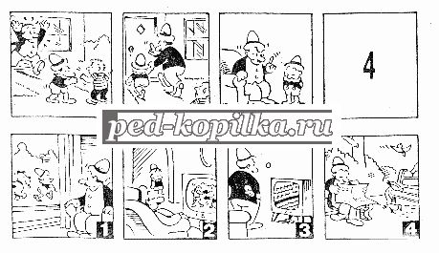
Правильный ответ: картинка № 2.
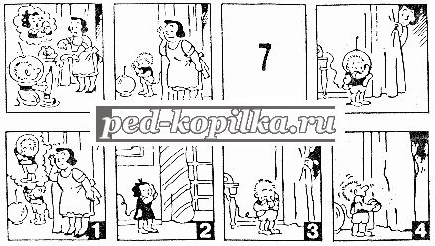
Правильный ответ: картинка № 4.
Игра «ПОЙМИ МЕНЯ»
Участникам раздаются карточки. Без слов и звуков необходимо объяснить, что на них написано.
Пример карточек:
- персидский ковер
- колючий ёж
- мягкая подушка
- горячий чайник
- полевые цветы
- добрая кошка
Упражнение «ПОДАРКИ»
Педагог. Все мы любим получать подарки и в завершении занятия, мы сделаем подарок друг другу. В подарок нужно изобразить то, что могло бы по настоящему обрадовать человека, которому сделали такой подарок. Передавать подарки будем по кругу.
Рефлексия занятия:
Педагог.
- Что вам понравилось?
- Что было трудным?
- Какое у вас настроение?

